Лагерь труда и отдыха

Реализация программы летнего оздоровительного отдыха детей в лагере труда и отдыха "Подросток"
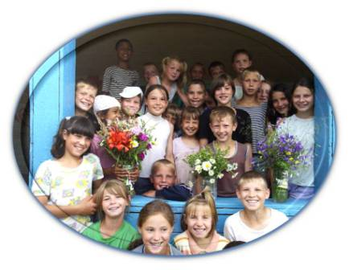
В летний период 2016 года в МБОУ СОШ № 25 будет действовать летний лагерь труда и отдыха «Подросток».

Основными задачами летней работы школьного лагеря труда и отдыха «Подросток» являются:

· Социально-трудовая подготовка участников лагеря через производительный труд; самообслуживание; труд по благоустройству: социально-бытовое ориентирование.
· Создание условий для оздоровления и укрепления психофизического развития детей.
· Развитие духовности и расширение кругозора на основе традиций родного края.
· Формирование воспитательных навыков и умений.
· Закрепление практических навыков столярных, малярных, ремонтных работ в процессе подготовки школы к новому учебному году.
· Дальнейшее развитие художественно-технического творчества учащихся (выставки, концерты, конкурсы).
· Физическое развитие учащихся через спортивную подготовку, соревнования и встречи.
· Правовое обучение и профилактика правонарушений.

Программа организации летнего отдыха детей
имеет 6 направлений, которые и решают
выше перечисленные задачи:
ЛЕТО ЗДОРОВОЕ

ЛЕТО ТРУДОВОЕ

ЛЕТО СПОРТИВНОЕ

ЛЕТО ИНТЕЛЛЕКТУАЛЬНОЕ

ЛЕТО ТВОРЧЕСКОЕ

ЛЕТО ЗАДОРНОЕ

Работа лагеря строится на основе самоуправления. В середине июня формируются отряды, выбираются командиры, создается совет лагеря труда и отдыха, куда входят творческие группы педагогов и детей, составляется план работы, разрабатываются условия соревнований и конкурсов. Преображается летняя комната – центр основных событий лагерной жизни. На красочно оформленных отрядных стендах находят отражение все яркие события прожитого дня каждого отряда. Здесь можно найти итоги, поздравления, информацию, условия конкурсов и имена их победителей – словом, все о жизни детского лагеря. В нашем лагере активно работает пресс-центр. Каждый вечер ждут ребята очередного выпуска стенгазеты «Летний день». А утренние и вечерние линейки, сборы лагеря, пятиминутки воспитателей позволяют обсудить прожитый день.

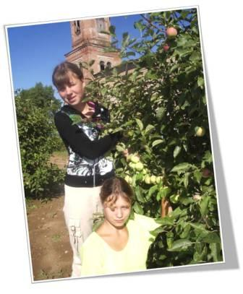
«Лето трудовое»

Школа находится в сельской местности.
На время летней практики создаются 2 полеводческих бригады. Каждая отвечает за определенный участок. Прополка клумб, рыхление, полив, – это трудоемкая работа. А самая приятная –когда цветут цветы.
Можно себе представить, сколько труда требуется, чтобы маленький саженец цветка превратился в красивый куст. В летний период школа утопает в зелени и цветах. Цветы украшают нашу жизнь. Они радуют глаз обитателей школьного городка и приезжающих в школу гостей.
Цветоводством занимаются средняя группа ребята с 5-го по 8-й класс: они высаживают рассаду на клумбы, рыхлят, поливают, все лето с любовью ухаживают за цветниками.
Подготовка школьного здания к новому учебному году проводится силами старшеклассников (ремонт , полов, побелка, ремонт мебели, изгороди, тротуаров и т.д.). Все это формирует в учащихся прочные трудовые навыки. А чтобы труд не был будничным, организуются различные трудовые десанты, операции, рейды.
Операция «Спасатель» ( уборка улиц села),
«Чья клумба чище?» (прополка клумб),
« Чистый двор» (кто быстрее уберет свою территорию).

Таким образом, в лагере каждый находит для себя труд по душе, что является основным принципом воспитания трудолюбия в детях с малых лет. Огромным результатом организации воспитательной работы направления «Лето трудовое» является приобретение воспитанниками навыков и умений, необходимых в самостоятельной жизни.

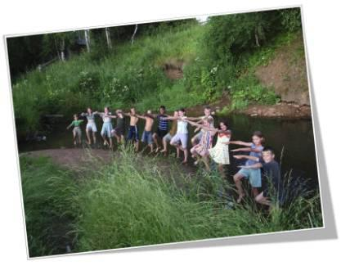
«Лето здоровое»

Воздух… Солнце… Море… Горячий песок… и хорошее настроение – это источники летнего оздоровления детей. В летний период успешно действует девиз: «Лето безопасное и счастливое»
Каждое утро в нашем лагере начинается с зарядки на свежем воздухе под задорную музыку. После такого утреннего пробуждения не остается в лагере места для лени и недовольства.
Общение с природой, прогулки, походы, игры на свежем воздухе делают детей более спокойными, более душевными, более открытыми.

Ни один летний завтрак и обед не обходится без витаминного напитка из свежих фруктов и ягод. Уже в самом начале лета на столах детей появляется первая зелень: петрушка, укроп, салат и овощи.

Всем очень нравится прогулка на природу «Тропинка здоровья».

Различные интересные мероприятия в защиту здорового образа жизни учат ребят заботиться о своем здоровье, о здоровье своей души.
«Лето спортивное»

Говоря об оздоровлении, нельзя забыть о пользе занятий спортом и физическом развитии детей. Каждый отряд участвует в спартакиаде лагеря. Традиционным в нашем лагере стал «День спорта», где все и каждый могут проявить свои «олимпийские» способности. Спортивные встречи, эстафеты и развлекательные спортивные конкурсы - есть возможность отличиться каждому.

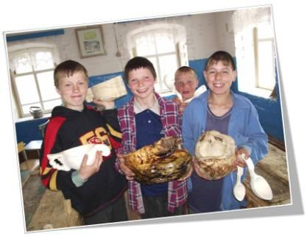
«Лето творческое»

Не прекращает работу в летнее время развития творческих способностей детей «В каждом человеке солнце». Занятия творческого развития позволяют детям разумно и с пользой проводить свое свободное время и применять знания и навыки. Самое главное здесь – сознательная мотивация на труд, желание и готовность трудиться на свое благо, на благо общества. Важно, чтобы подросток научился ценить себя за труд. Участие детей в творческих делах повышает самооценку, поднимает планку для следующих достижений.
Участники лагерной смены заводилы многих творческих конкурсов. Ведь они помогают каждому познать себя, увидеть друга в новых обстоятельствах и просто интересно провести время. Конкурс актерского мастерства «Открываем таланты», выставки рисунков «Радуга лета», «Солнечные фантазии», конкурсы стенгазет, инсценировки и многие другие конкурсы проходят всегда под аплодисменты зрителей и нравятся их участникам.

«Лето интеллектуальное»

В школьной библиотеке можно познакомиться с книгами и подборками материала о родном крае, поиграть в развивающие игры. Множество экземпляров художественных книг в библиотеке – это настоящий клад для любителей-книгочеев. «Интеллектуалы», «Литературные КВНы», «Путешествия в сказку» и др. занятия собирают детей в дождливую погоду в уютный дом-библиотеку. «Интеллектуальный кубик», «Интеллектуальное казино», «Викторины», «Шахматный турнир», «Эрудит» - все эти игры не позволяют ребятам забыть за лето учебный материал и обогащают их знания в различных областях.

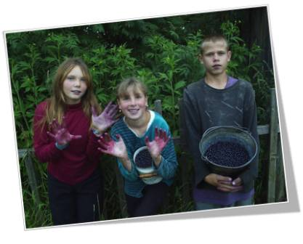
«Лето задорное»

Весь учебный год идет в школе игра-конкурс «Звезды школы». Продолжается она и летом. Только в новых условиях и по новым правилам. Интеллектуальные игры, спортивные эстафеты и соревнования – все это будет справедливо оценено советом лагеря, а победители получат призы и подарки. Каждый в лагере достоин поощрения и награды. А конкурсные номинации помогают найти положительное в каждом участнике.
Лагерная смена заканчивается большим праздником подведения итогов. Но главные награды ждут детей на торжественной линейке закрытия лагерной смены. Победители в личном первенстве награждаются- грамотами. Поиск, выдумка и творчество педагогов школы вносят мощный импульс задора, бодрости, радости, оптимизма, уверенности и трудолюбия в летнюю лагерную жизнь детей.

